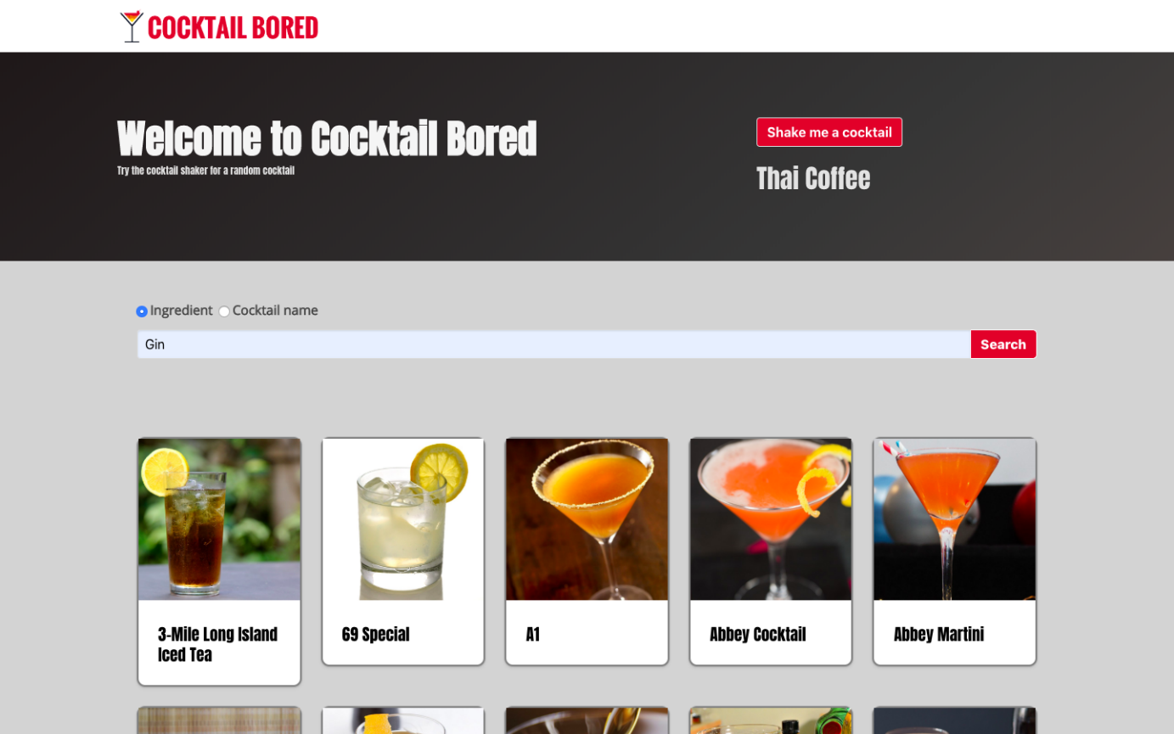

L'application permet à un utilisateur de rechercher un cocktail par ingrédient unique ou nom du cocktail, renvoyant les résultats sous l'entrée de la recherche.

En cliquant sur un cocktail, vous obtenez des informations sur les ingrédients et des instructions sur la façon de préparer le cocktail.

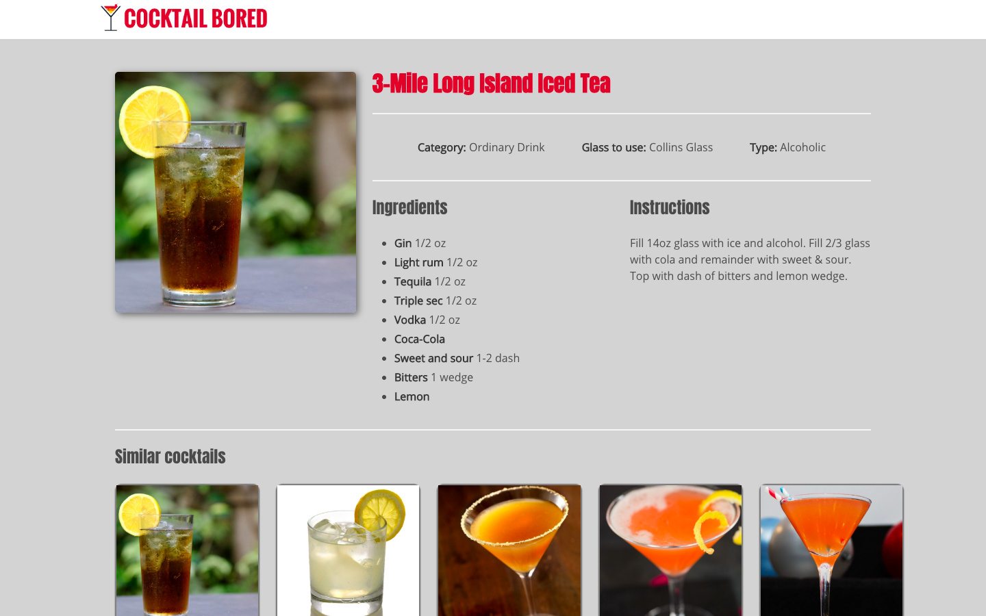

Des cocktails similaires sont affichés sous chaque cocktail. Ce filtre est basé sur les ingrédients du cocktail présenté.